Vacature
BBL werkplek Kinderdagverblijf het Korfje
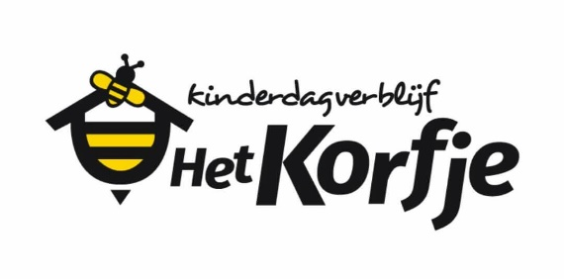
Wij zijn voor ons Kinderdagverblijf in Heerde met ingang van 1 juli 2026 op zoek naar een BBL leerling pedagogisch medewerker niveau 3 of 4, voor 12 uur per week.

Werkdagen: dagen en tijden in overleg. Sowieso de dinsdag en donderdag middag BSO 4-12 jaar
Uren: 12 uur per week; dinsdag middag van 14.30-17.00 uur en donderdag middag van 14.30-17.00 uur
De werkzaamheden zullen bestaan uit:
Werken en leren als pedagogisch medewerker in opleiding niveau 3 of 4. Verzorgen en begeleiden van kinderen in de leeftijd van 0-12 jaar. Ondersteunen bij werkzaamheden en het zelfstandig uitvoeren van verzorgende en huishoudelijke taken. Taakomschrijving volgens CAO Kinderopvang.

Salaris: u krijgt een tijdelijk contract met een proeftijd van 1 maand volgens de CAO Kinderopvang onder de functie; ‘pedagogisch medewerker in opleiding’ zolang de opleiding duurt. Met de mogelijkheid voor contractverlenging na afronden opleiding.

Mocht u interesse hebben dan kunt u uw sollicitatiebrief en CV mailen naar info@kinderdagverblijfhetkorfje.nl

Met vriendelijke groet,
Suzanne Kieskamp en Monique ter Velde

Kinderdagverblijf het Korfje
Eperweg 33 W
8181 ET Heerde
0578-769041 (bereikbaar op dinsdag en donderdag)
Info@kinderdagverblijfhetkorfje.nl

